**A Ford és a LEGO® egy igazi klasszikussal jelentkezik a Creator Expert kollekcióban: itt új Ford Mustang készlet**

* A Ford és a LEGO® Csoport bejelentették, hogy immár összeépíthető formában is kapható a legendás 1967-es Ford Mustang
* Az új, 1470 darabos készlet működő kormánykereket, sötétkék karosszériát és nyomtatott Mustang hűtőrács-emblémát, valamint számos, a személyre szabást segítő izomautó-alkatrészt tartalmaz
* A Ford Mustang LEGO Creator Expert készlet március 1-től megvásárolható a LEGO üzletekben és a shop.LEGO.com honlapon; a vételár Németországban 129,99 euro, az Egyesült Királyságban pedig 119,99 angol font

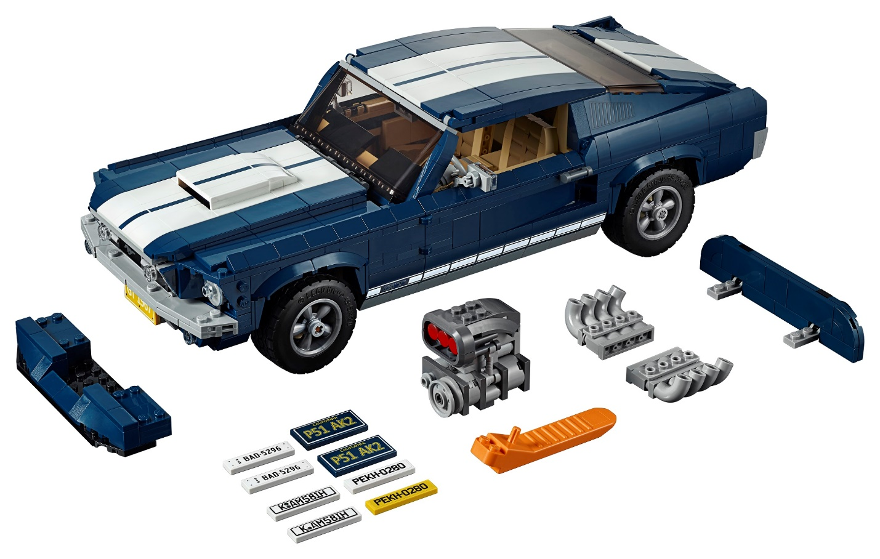

**KÖLN, Németország, 2019. február 22.** – Hamarosan egy igazi amerikai hős rúgja be az üzletek ajtaját: március 1-től kapható a LEGO Creator Expert Ford Mustang!

A Creator Expert terméksorozat legújabb tagja, a Ford és a LEGO® Csoport közös munkájával megalkotott Ford Mustang a legendás 1967-es Fastback modellt mintázza. Az 1470 darabból összerakható nosztalgia-izomautó építőkészlete működő kormánykereket, fehér versenysávokkal díszített sötétkék karosszériát, gépháztető-légbeömlőt, nyomtatott Mustang hűtőrács-emblémát, GT-emblémákat, ötküllős keréktárcsákat és széles gumiabroncsokat tartalmaz.

A több mint 10 cm magas, 34 cm hosszú és 14 cm széles modell izgalmas lehetőséget kínál építőinek, hogy az opcionális kiegészítőkkel a saját ízlésükhöz formálják ezt az amerikai legendát. A kiegészítők közt olyan elemek találhatók, mint a kompresszoros töltő, a hátsó légterelő, a látványos kipufogó-végződések, vagy egy nitrogénoxid-tartály – így a Mustang tényleg vérbeli izomautóvá alakítható.

“Kevés olyan jellegzetes és azonnal felismerhető autó létezik, mint a Ford Mustang, ezért izgalmas élmény volt egy ilyen ikon gyönyörű formavilágát és legendás múltját LEGO-készletként életre kelteni,” nyilatkozta Roelant de Waard, a Ford Európa marketingért, értékesítésért és szolgáltatásokért felelős alelnöke.

A minden részletében hiteles replika csomagtartójában akár apró tárgyak is elférnek, a gépháztetőt felnyitva pedig elgyönyörködhetünk a 6,4 literes V8-as blokk, a leömlők és légszűrő részletes kidolgozásában.

Az autó magasabbra emelhető hátsó tengelye is izgalmas látványt tár a szemlélő elé. Az ajtók nyithatók, a tetőlemez pedig leemelhető, hogy láthatóvá váljon a klasszikus ülésekkel, rádióval, működő kormánykerékkel és a középkonzolon elhelyezett váltókarral kialakított utastér.

Az igazán különleges LEGO Creator Expert modell építői nyomtatott Mustang hűtőrács-emblémával, GT-emblémákkal és többféle rendszámmal tehetik fel művükre a koronát.

“A Ford Mustang a történelem egyik legendás és szimbolikus autója; igazán élvezetes feladat volt építőkészletet készíteni ebből a legendából, és megoldani, hogy a replika ilyen szinten személyre szabható legyen,” mondta el Jamie Berard, a LEGO Creator Expert terméksorozat vezető tervezője. “Alig várjuk már, hogy láthassuk, amint a LEGO- és Mustang-rajongók a kezükbe veszik ezt a készletet!”

A LEGO Creator Expert: Ford Mustang készlet március 1-től vásárolható meg a LEGO üzletekben és a shop.LEGO.com/fordmustang honlapon.

**Információ a szerkesztőknek:**

* 10265 – LEGO Creator Expert: Ford Mustang
* Európában a készlet vételára piaconként változó. Az ajánlott kiskereskedelmi ár Németországban 129,99 euro, az Egyesült Királyságban pedig 119,99 angol font
* Ajánlott korcsoport: 16+
* 1470 darab
* Közvetlenül is megrendelhető a shop.LEGO.com/fordmustang honlapon

További információk és fotók a LEGO sajtóosztályán: [LEGO@mischiefpr.com](mailto:LEGO@mischiefpr.com) / +44 (0)20 3128 6600

# # #

***A Ford Motor Company***

*A Ford Motor Company globális vállalat, amelynek központja a Michigan állambeli Dearborn. A vállalat tevékenységi köre a Ford személyautók, haszongépjárművek, városi terepjárók (SUV) és elektromos hajtású autók, valamint a Lincoln luxusautók tervezése, gyártása, értékesítése, és a velük kapcsolatos szolgáltatások biztosítása. A vállalat a Ford Motor Credit Company révén pénzügyi szolgáltatásokat is nyújt. A Ford vezető szerepre törekszik az elektromos autók, az önvezető járművek és a mobilitás területén. A Ford mintegy 199.000 embert foglalkoztat világszerte. Amennyiben több információra van szüksége a Fordról, termékeiről vagy a Ford Motor Credit Company vállalatról, kérjük, keresse fel a* [*www.corporate.ford.com*](http://www.corporate.ford.com) *vagy a* [*www.ford.hu*](http://www.ford.hu) *honlapot.*

*A saját tulajdonú vállalatokban körülbelül 53.000 alkalmazottat, az összevont, illetve nem összevont közös vállalkozásokkal együtt pedig mintegy 67.000 embert foglalkoztató* ***Ford Európa*** *felel a Ford márkához tartozó autók gyártásáért, értékesítéséért és karbantartásáért Európa 50 piacán. A Ford Motor Credit Company mellett a Ford Európa üzleti tevékenysége magában foglalja a Ford Ügyfélszolgálat és 24 gyártóüzem (16 saját tulajdonú vagy összevont közös vállalat és 8 nem összevont közös vállalkozás) működtetését. Az első Ford autókat 1903-ban szállították Európába – ugyanabban az évben, amikor a Ford Motor Companyt alapították. Az európai gyártás 1911-ben indult meg.*

***A LEGO*® *Csoport***

*A LEGO Csoport egy magántulajdonban álló, családi vállalat, amelynek székhelye a dániai Billundban található, főbb irodái pedig Enfieldben (USA), Londonban (Egyesült Királyság), Sanghajban (Kína) és Szingapúrban működnek. Az 1932-ben Ole Kirk Kristiansen által alapított, az ikonikus LEGO® építőelemen alapuló vállalat a világ egyik legnagyobb játékgyártója.*

*Az „Only the best is good enough” szellemében működő vállalat elkötelezett a gyerekek fejlődése iránt; célja a jövő építőinek ösztönzése és fejlesztése kreatív játék és tanulás révén. A LEGO termékek az egész világon kaphatók; választékukat a* [*www.LEGO.com*](https://urldefense.proofpoint.com/v2/url?u=http-3A__www.LEGO.com&d=DwMFAg&c=5oszCido4egZ9x-32Pvn-g&r=kMppzbuprQLiCmVxakoweG--v0QuoG0Tdy9vKGh4sko&m=osol4FKfOub8Q6RDn2yiEKvIWc0KclnxGtfzFQzdg-I&s=AEvNhs5ho8HruB2Mre5h3lJdH-fmGyj5vUV_JGcoPjs&e=) *oldalon ismerheti meg.*

*További hírek a LEGO Csoportról, információ a vállalat pénzügyi teljesítményéről és társadalmi felelősségvállalásáról:* [*http://www.LEGO.com/aboutus*](http://www.LEGO.com/aboutus)*.*

*A LEGO, a LEGO logó, a Minifigure, a DUPLO, a BIONICLE, a LEGENDS OF CHIMA, a DIMENSIONS, FRIENDS logó, a MINIFIGURES logó, a MINDSTORMS, a MIXELS, a NINJAGO, és a NEXO KNIGHTS a LEGO Csoport védjegyei. ©2019 The LEGO Group.*

|  |  |  |
| --- | --- | --- |
| **Sajtókapcsolat:** | Györke Orsolya |  |
|  | **Ford Közép- és Kelet-**  **Európai Értékesítő Kft.**  1138 Budapest Népfürdő u. 22. |  |
|  | Tel: +36 1 2454 205 |  |
|  | email: [ogyorke@ford.com](mailto:ogyorke@ford.com) |  |